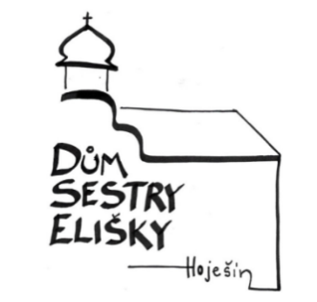
HOJEŠÍN U SEČE
NABÍDKA PROGRAMŮ 2021

Možnost poustevničení, ztišení a duchovního načerpání - po celý rok

Nabídka dovolené pro farnosti a rodiny - klášter, domky, chata, stan

5.2., 5.3., 7.5., 4.6., 2.7., 6.8., 3.9., 1.10., 5.11. a 3.12. * Pobožnost prvních pátků
od 9:00 celodenní adorace, 19:00 mše svatá

Velikonoce v klášteře Obřady celebruje: O. Jakub Sadílek OFM

21.5. – 23.5. * Duchovní víkend pro chlapy 14-18 let Téma: „Davidův hřích“
vede: O. Petr Soukal – kaplan pro mládež

28.5. – 30.5. * Víkend pro kluky 7 – 13 let Téma: „Cesta moderního rytíře“
vede: Lukáš Kos – skaut a ministrant + tým
duchovně doprovází: Mons. Jan Paseka

29. 5. 17:00 * Večer pro maminky – beseda, otázky a odpovědi, modlitba, agapé
vede: PhDr. Martina Kosová + sestry františkány

30.5. 8:00 * Poutní mše svatá – Slavnost Nejsvětější Trojice
Hlavní celebrant: Mons. Jan Paseka

13.6. 9:00 * Duchovní obnova Téma: „ Sestra Eliška věrná Bohu i člověku“
vede: S. Zdislava Nosková OSF
duchovně doprovází: O. Pavel Havlát OM

13.6. 15:00 * Divadelní představení o sestře Elišce

13.6. (večer) * Exercicie pro všechny : O. Michael Slavík (konec 18.6. po obědě)

18.6. – 20.6. * Duchovní setkání manželů s programem pro děti
Nebo Téma: „ Nový začátek “
10.9. – 12.9. vede: O. Jan Linhart, PhDr. Vlastimil Sojka a supr tým

4.7. – 10.7. * Tábor pro děti 7-12 Téma: „Tábor v říši divů“
vede: Tom + tým a sestry františkánky

10.7. 13:30 * Zahradní slavnost v parku kláštera (divadlo, posezení)

3.9. – 5.9. * Víkend pro holky 7 – 13 let Téma: „ Žij naplno“
vede: O. Pavel Rousek a sestry františkánky

